**Карта – исследование**

Тема: ________________________

1. **Какое строение имеют грибы?**

|  |  |  |
| --- | --- | --- |
| https://mega-talant.com/uploads/files/307698/91929/97152_html/images/91929.001.jpg | __________________    __________________    __________________ |  |

**Грибы**

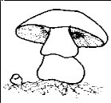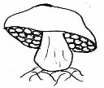

_______________                               ______________________

_____________________                              ______________________

1. **Как питаются грибы?**

https://mega-talant.com/uploads/files/307698/91929/97152_html/images/91929.007.pnghttps://mega-talant.com/uploads/files/307698/91929/97152_html/images/91929.006.png

 Симбиоз_______________________________________________________________

1. **Как размножаются грибы?**

Спора ________________________________________________________________

1. **Отгадай кроссворд.**

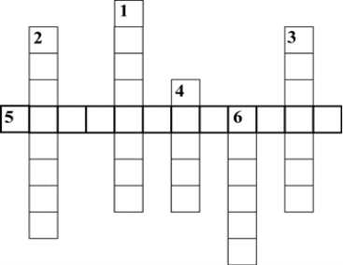https://mega-talant.com/uploads/files/307698/91929/97152_html/images/91929.008.png

**По горизонтали:**

**5**. Этот гриб растет в роще, среди берез.

**По вертикали:**

**1**. У этого гриба шляпка ничем не примечательная, а в сырую погоду блестит, будто смазана маслом.

**2**. У этого гриба могут быть разноцветные шляпки: бордовые, желтые, розовые, белые. Растут они семейками. Некоторые из них можно есть сырыми.

**3**. Этот гриб имеет ярко-апельсиновую окраску. Шляпка похожа на воронку. Растут они группами. Название связано с лесным рыжим зверем.

**4**. Царь грибов. Еще его называют боровиком.

**6**. Этот гриб растет у пней.